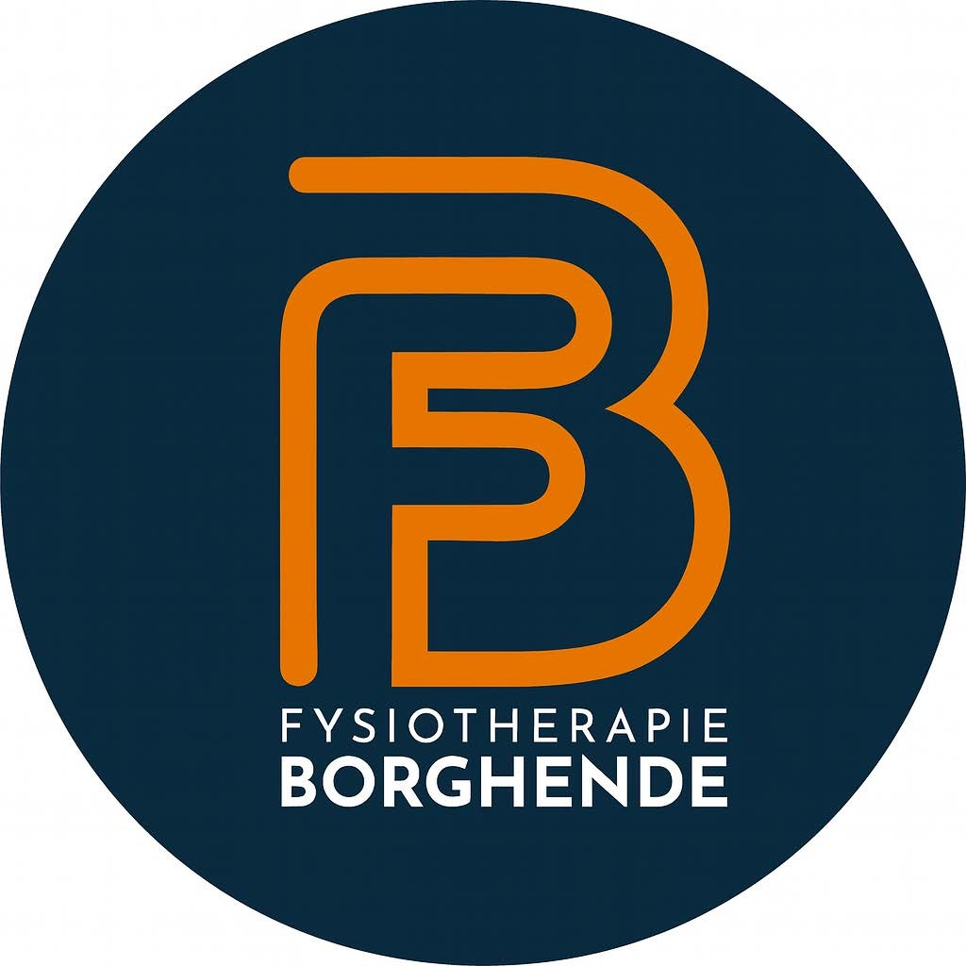
Vacature: frontofficemedewerker Fysiotherapie Borghende (15–18 uur)
Locatie: Praktijk Fysiotherapie Borghende ’t Dijkhuis 24 Borne
Startdatum: 1 februari 2026
Werkdagen: in overleg, werktijden tussen 8.00 en 13.00 uur

Over ons
Fysiotherapie Borghende is een groeiende praktijk in Borne waar aandacht, betrokkenheid en een fijne sfeer voorop staan. Ons team van enthousiaste fysiotherapeuten en ondersteuners zet zich elke dag in om mensen te helpen zich beter te voelen en in beweging te blijven.
Door de groei van onze praktijk breiden we ons team uit met een gastvrije en georganiseerde frontofficemedewerker.

Wat ga je doen
Als frontofficemedewerker ben jij het eerste gezicht én aanspreekpunt van onze praktijk.
Je zorgt ervoor dat iedereen zich welkom voelt: aan de balie, telefonisch, per mail of via WhatsApp.
Daarnaast houd je overzicht in de agenda’s, plan je afspraken in overleg met de therapeuten en ondersteun je bij administratieve taken zoals declaraties en voorraadbeheer.
Vind je het daarnaast leuk om af en toe mee te denken over onze nieuwsbrieven of Social Media, dan mag je daar zeker je creativiteit in kwijt.

Jij bent iemand die
- graag met mensen werkt en een warme, toegankelijke uitstraling heeft
- houdt van overzicht en structuur
- zorgvuldig werkt en makkelijk schakelt tussen verschillende taken
- ervaring heeft met computers (ervaring met SpotOnMedics of FysioOne is een pre)
- zelfstandig kan werken, maar ook graag onderdeel is van een hecht team

Wij bieden
- een fijne en betrokken werkomgeving met korte lijnen
- afwisselend werk waarin gastvrijheid, communicatie en organisatie samenkomen
- ruimte voor eigen initiatief en ontwikkeling
- een functie van 15–18 uur per week, werktijden tussen 8.00 en 13.00 uur, dagen in overleg
- start per 1 februari 2026

Solliciteren
Herken jij jezelf in deze beschrijving en lijkt het je leuk om ons team te versterken?
Stuur dan je sollicitatie met korte motivatie en CV naar info@fysiotherapieborghende.nl t.a.v. Mirjam Groote Schaarsberg.

